Verein Bünder Schullandheim e.V.
(mit Heim in Wangerooge/Nordsee)
c/o RS Bünde-Nord, Ringstr. 65, 32257 Bünde, Tel.: 05223 - 60611

Merkblatt für die Teilnahme an Wangeroogeaufenthalten

1. Anschrift des Heims: Bünder Schullandheim
Im Westen
26486 Wangerooge
Tel. 04469-945769 (nur in dringenden Fällen)

2. Reiseroute:
Die Überfahrt nach Wangerooge geschieht mit Schiffen der Deutschen Bundesbahn. Vom Westanleger geht es dann mit der Inselbahn zuerst zum Bahnhof, dann zum Bünder Heim.

3. Gepäck
Es können zwei Gepäckstücke (Koffer oder Reisetasche) und Handgepäck mitgebracht werden. Das Gepäck wird durchgehend transportiert. Das Umladen von den Bussen in die Container erfolgt unter der Regie der Aufenthaltsleiterin/des Aufenthaltsleiters in Zusammenarbeit mit der DB. Hierbei ist tatkräftige Unterstützung seitens der Schüler und Begleiter willkommen, soweit dieses nach der Altersstufe der Schüler und den äußeren Umständen vertretbar erscheint. Container stehen am Anfang des Busbahnhofes bereit.

4. Fahrscheine
Gehen Sie bitte in Harlesiel zum Fahrkartenschalter und melden sich als Gruppe für das Bünder Schullandheim an. Es liegen dort Fahrkarten für Ihre Gruppe bereit. Geben Sie bitte die genaue Teilnehmerzahl getrennt nach Erwachsenen und Kindern an (Kleinkinder bis einschließlich 5 Jahre frei). Sie erhalten einen Gruppenfahrschein und für jeden Teilnehmer eine Fahrkarte. Auf der Rückreise geben Sie die Fahrkarten in Harlesiel wieder in den Automaten ein. Beachten Sie bitte beigefügtes Merkblatt der Kurverwaltung!

5. Was soll mitgebracht werden?
Kopfkissenbezug, Bettlaken, Bettbezug, regen- und windfeste Oberbekleidung, Mütze, evtl. Gummistiefel, Bekleidung je nach Jahreszeit (eine warme Ausstattung auch im Sommer) Trainingsanzug, Turn- und Badezeug, Unterwäsche, Strümpfe, Taschentücher, Handtücher, Toilettenzeug, Hausschuhe , Schuhputzzeug, dringend erforderliche Spezialmedikamente (möglichst beim Lehrer anmelden), Spiele zur Unterhaltung, Lesestoff, Zeichenblock, Malstifte, Wäscheklammern, Vorhängeschloss (möglichst kein Schnappschloss) mit Reserveschlüssel zum sicheren Verschließen des eigenen Spindes. Für Tischtennisspieler: Bälle und Schläger.

6. Ärztliche Versorgung:
Die ärztliche Versorgung auf der Insel ist durch zwei Ärzte für Allgemeinmedizin und einen Zahnarzt sichergestellt. Ein Kranken- bzw. Überweisungsschein ist unbedingt mitzubringen.

7. Teilnahmebeschränkung:
Kinder, die an Krämpfen leiden oder Bettnässer sind, können nicht an Schullandheimaufenthalten teilnehmen. Bei Verdacht auf ansteckende Krankheiten ist eine Rücksprache mit dem behandelnden Arzt dringend erforderlich.

8. Haftung und Rückzahlung von Aufenthaltsbeiträgen:
Eine Haftung für Geld, Wertgegenstände oder anderes persönliches Eigentum wird nicht übernommen. Bei vorzeitiger Abreise aus persönlichen Gründen oder aus Gründen höherer Gewalt können Aufenthaltskosten nicht erstattet werden.

9. Hausordnung:
Wir weisen auf die jeweils gültige Heim- und Zimmerordnung hin und bitten - auch im Interesse der Teilnehmer - um Beachtung.

10. Freizeitmöglichkeiten:
Es besteht die Möglichkeit, Fahrten zu den Seehundbänken und Besuche der Nachbarinseln zu unternehmen. Das Hallenbad ist fast ganzjährig geöffnet. Der Eintrittspreis beläuft sich aktuell auf 3€. Bei entsprechender Witterung ist auch eine Wattwanderung (nur mit Wattführer!) empfehlenswert. (Siehe auch „Freizeitmöglichkeiten“ weiter unten.)

11. Begleitende Küchenhilfen
Zu jedem Aufenthalt fahren 3 Eltern der teilnehmenden Schülerinnen und Schüler zur Mithilfe in der Küche mit. Je ein Kind dieser Eltern erhält einen Freiplatz. Den begleitenden Eltern entstehen keine Kosten. Für die aushilfsweise Mithilfe in der Küche wird kein Gesundheitszeugnis benötigt.

12. Bettwäsche
Für die begleitenden Lehrkräfte und Helfer wird Bettwäsche gestellt (keine Handtücher).

13. Verhalten auf der Insel
Bitte beachten Sie das beigefügte Merkblatt der Gemeinde Wangerooge und instruieren Sie dementsprechend Ihre Kinder. Verstöße können seitens der Gemeinde mit Ordnungsstrafen geahndet werden!

14. Abreise
Am Abreisetag muss das Heim sauber hinterlassen werden. Um Lehrern und Schülern einen Überblick zu geben haben wir eine Seite „Packen und Putzen“ zusammengestellt, die sie bei den Kopiervorlagen in dieser Mappe finden. Wie bei vielen anderen Dingen des Lebens müssen die Lehrer hierbei ihren Schülern oftmals helfen und deren Tätigkeit beaufsichtigen und kontrollieren.

Anmeldung und Abrechnung der Schullandheimaufenthalte

Um einen möglichst reibungslosen Ablauf der Schulaufenthalte zu gewährleisten, bitte ich beim Anmeldeverfahren um Beachtung der folgenden Punkte:

- Voranmeldung und Klassenlisten
Reichen Sie bitte die Voranmeldung spätestens drei Wochen vor Fahrtantritt ein, damit wir unseren Verpflichtungen bei der Aufenthaltsvorbereitung termingerecht nachkommen können.

- Endgültige Anmeldung
Die endgültige Anmeldung aller Aufenthaltsteilnehmer erfolgt im Heim auf einem beim Hausmeister erhältlichen Vordruck (ersatzweise können auch Klassenlisten mit Namen und Anschriften aller Teilnehmer vor Antritt der Fahrt erstellt werden).
Der Aufenthaltsleiter und die jeweiligen Klassenlehrer bestätigen durch Unterschrift die Richtigkeit der Angaben.
Die Erstschrift verbleibt immer beim Verein, die Zweitschrift erhält der Aufenthaltsleiter bzw. der Klassenlehrer.

- Abrechnung
Vor Fahrtantritt ist eine Abschlagszahlung in Höhe von 80% der zu erwartenden Rechnungssumme unter Angabe der Rechnungsnummer (s. Anschreiben) zu leisten. Anhand der Teilnehmerlisten wird für die Aufenthaltsbeiträge eine Rechnung erstellt, die dem im Vordruck benannten Rechnungsempfänger vom Verein zugesandt wird.
Der noch ausstehende Betrag ist 10 Tage nach Rechnungsstellung fällig.
Um den Verwaltungsaufwand möglichst gering zu halten, sollten alle Aufenthaltsteilnehmer derselben Schule in einer Anmeldung erfasst werden.

- Lehrer-Aufenthaltsbeiträge
Aus steuerlichen Gründen ist es erforderlich, die Aufenthaltsbeiträge für alle Lehrer in der Rechnung auszuweisen.

Ab 01.08.2014 gilt folgende Regelung:
Für jede Klasse mit mindestens 20 Schüler/innen werden zwei Freiplätze für Betreuer gewährt. Alle weiteren Betreuer werden mit dem vollen Preis berechnet. Für die freien Betreuerplätze erfolgt automatisch eine Forderungsstornierung (buchmäßige Gutschrift).

Die Aufsichtskräfte eintrichten vor Ort einen Betrag von 15 Euro für die Endreinigung ihrer Apartments. Der Aufenthaltsleiter/die Aufenthaltsleiterin sorgt für die Hinterlegung der Summe beim Hausmeister. Daher ist es erforderlich, dass die Betreuerinnen und Betreuer Ihre Zimmer in Absprache mit den Hausmeistern am Abreisetag morgens räumen.
Die Küchenhilfen reinigen ihre Zimmer bitte nach wie vor selbst.

Ich hoffe auf das Verständnis aller Heimbenutzer für den Ablauf dieses Anmeldeverfahrens und wünsche allen Teilnehmern einen angenehmen Aufenthalt.

gez. Wiese

-Vorsitzender-

Ansprechpartner im Bünder Schullandheim

Hausmeisterpaar: Herr und Frau Richeu

Küche: Herr Schult oder Herr Röhr

Freizeitmöglichkeiten auf Wangerooge

(Das kann hier nur ein kleiner Überblick sein. Ich möchte Werbung für einzelne Unternehmen vermeiden. Diese Auflistung ist nicht vollständig. Ich übernehme keine Haftung für Fehler etc. Wenn sie Änderungen oder Ergänzungen bemerken, wäre ich über eine E-Mail dankbar: buenderheim@web.de. Diese Seite lässt sich, wegen der Links, komfortabel als Datei aus dem www bedienen. Sie finden die Seite in der Kurleitermappe auf unserer Homepage: http://www.schullandheim.buende.de/kurleitung

Hallenbad Oase
Öffnungszeiten vom 15.03. bis 31.10.
Eintritt: In der Saison 2020 (Stand Jan. 2020): 3€ pro SuS; 1 Betreuer pro 15 Kinder frei.
Gruppen müssen vorher angemeldet werden (Telefon: 04469/99147 oder an der Kasse 04469/99142) und Betreuer die Gruppe begleiten (1 Betreuer pro 15 Kinder)
https://www.wangerooge.de/meine-nordseeinsel/erlebnisbad-oase/oeffnungszeiten-und-preise.html

Nationalparkhaus Rosenhaus
Hier kann man Führungen durch das Rosenhaus oder auch Wattwanderungen buchen. Viele Angebote, die sie sich am besten selbst im www anschauen.
Kontakt: 04469/8397 oder 04469/70299 oder nationalparkhaus@wangerooge.de.

http://www.nationalparkhaus-wattenmeer.de/nationalpark-haus-wangerooge

Wattwanderungen
Wattwanderungen sollten sie grundsätzlich nur mit Wattführern (m/w) unternehmen! Diese müssen im Vorfeld gebucht werden. Eine kleine Wattwanderung kostet etwa 8,00 € pro Schüler.

Petra Lösch; http://www.wattwandern-wangerooge.de
Nationalpark Wooge; https://www.nationalparkhaus-wattenmeer.de/nationalpark-haus-wangerooge/veranstaltungsprogramm
Anette Schönberg: 04469/1624

Fahrt zu den Seehundsbänken
Angebot der Deutschen Bahn. Bitte für Gruppen im Vorfeld buchen.

Fahrpreise für Gruppen: Erw. und Jugendliche ab Klasse 8: 22,30€; Kinder bis einschl. Klasse 7: 14,10€
Ansprechpartner: Miriam Adden oder Jan Stegemann; Schifffahrt und Inselbahn Wangerooge;
Hafen Harlesiel, 26409 Harlesiel; Tel. 04464 949414; Fax 069 26556507

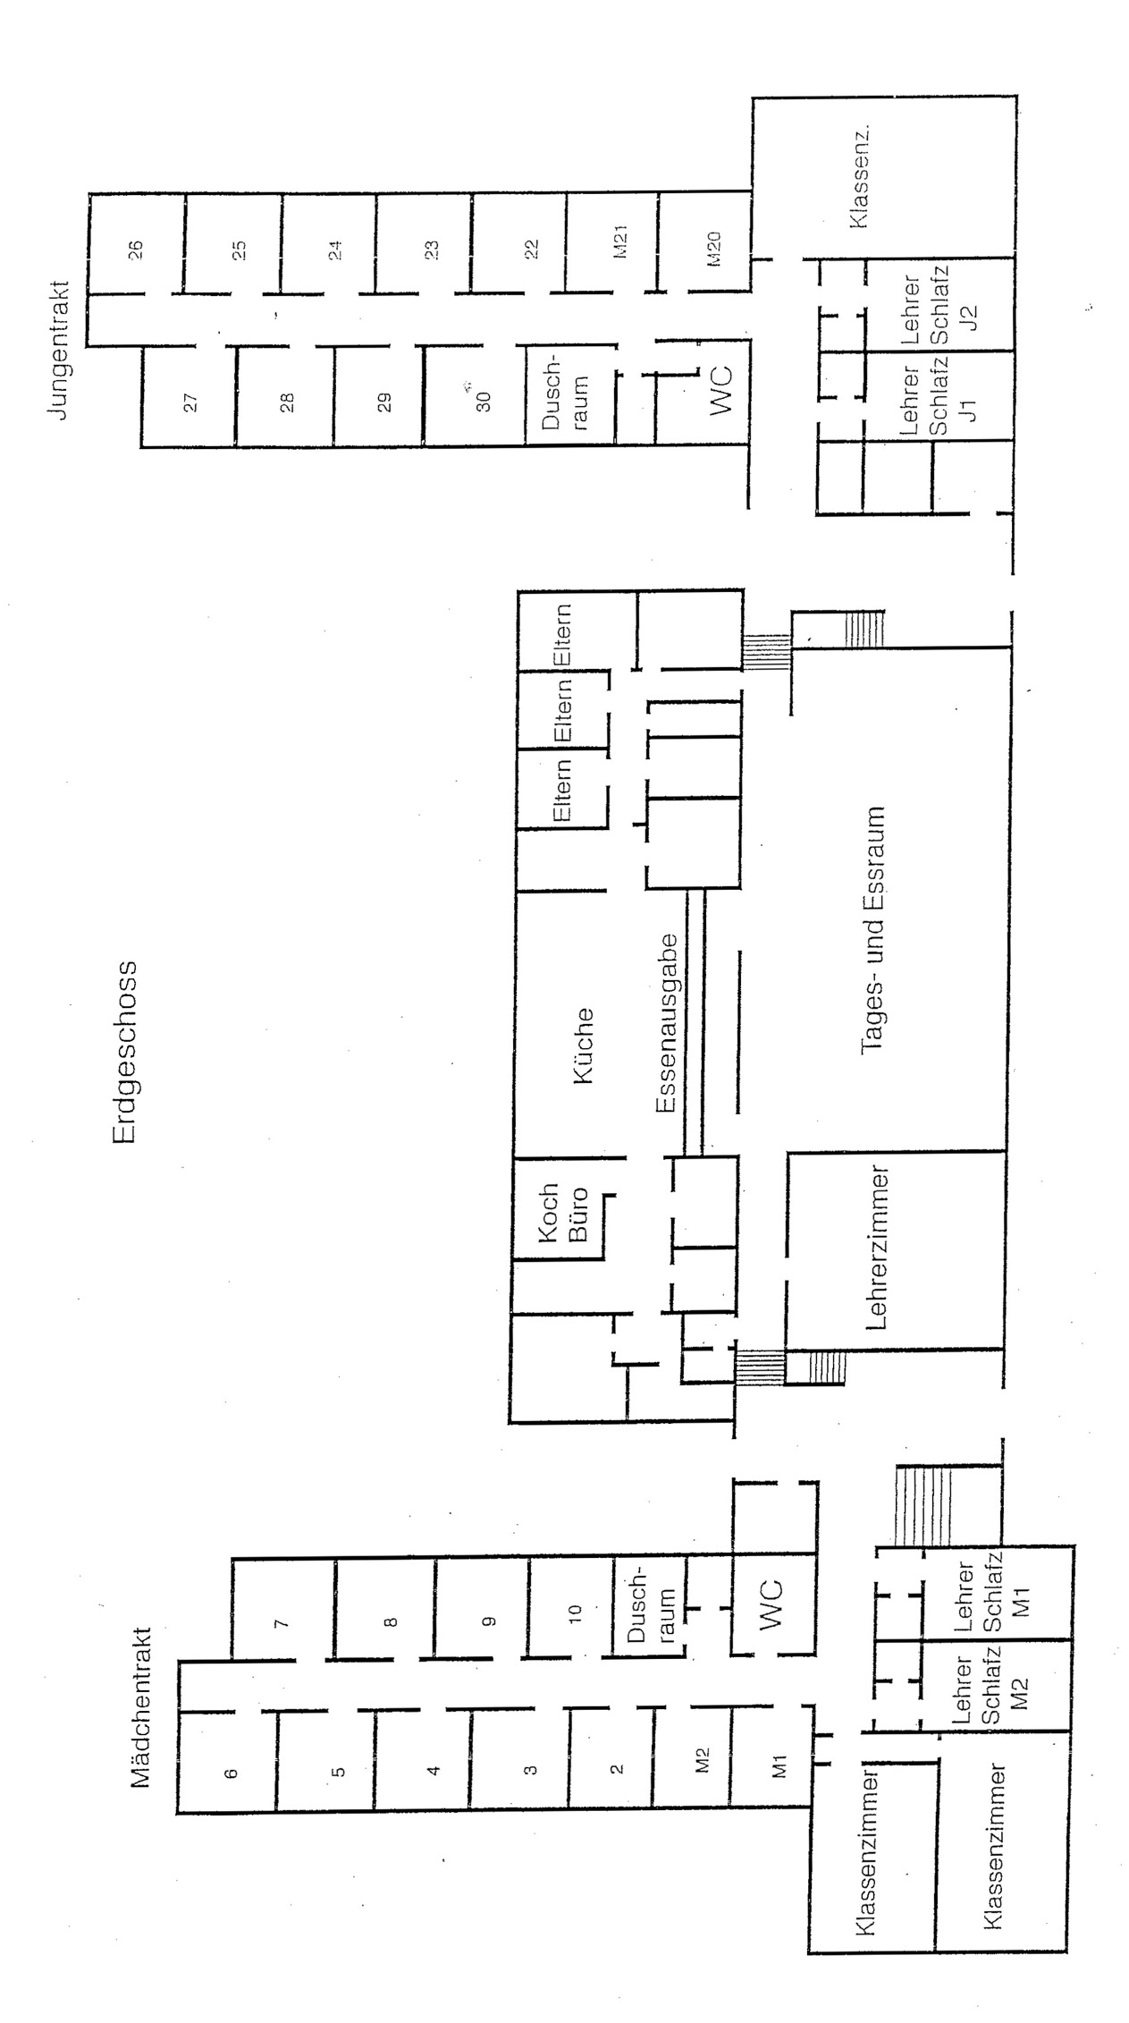
Plan vom Heim

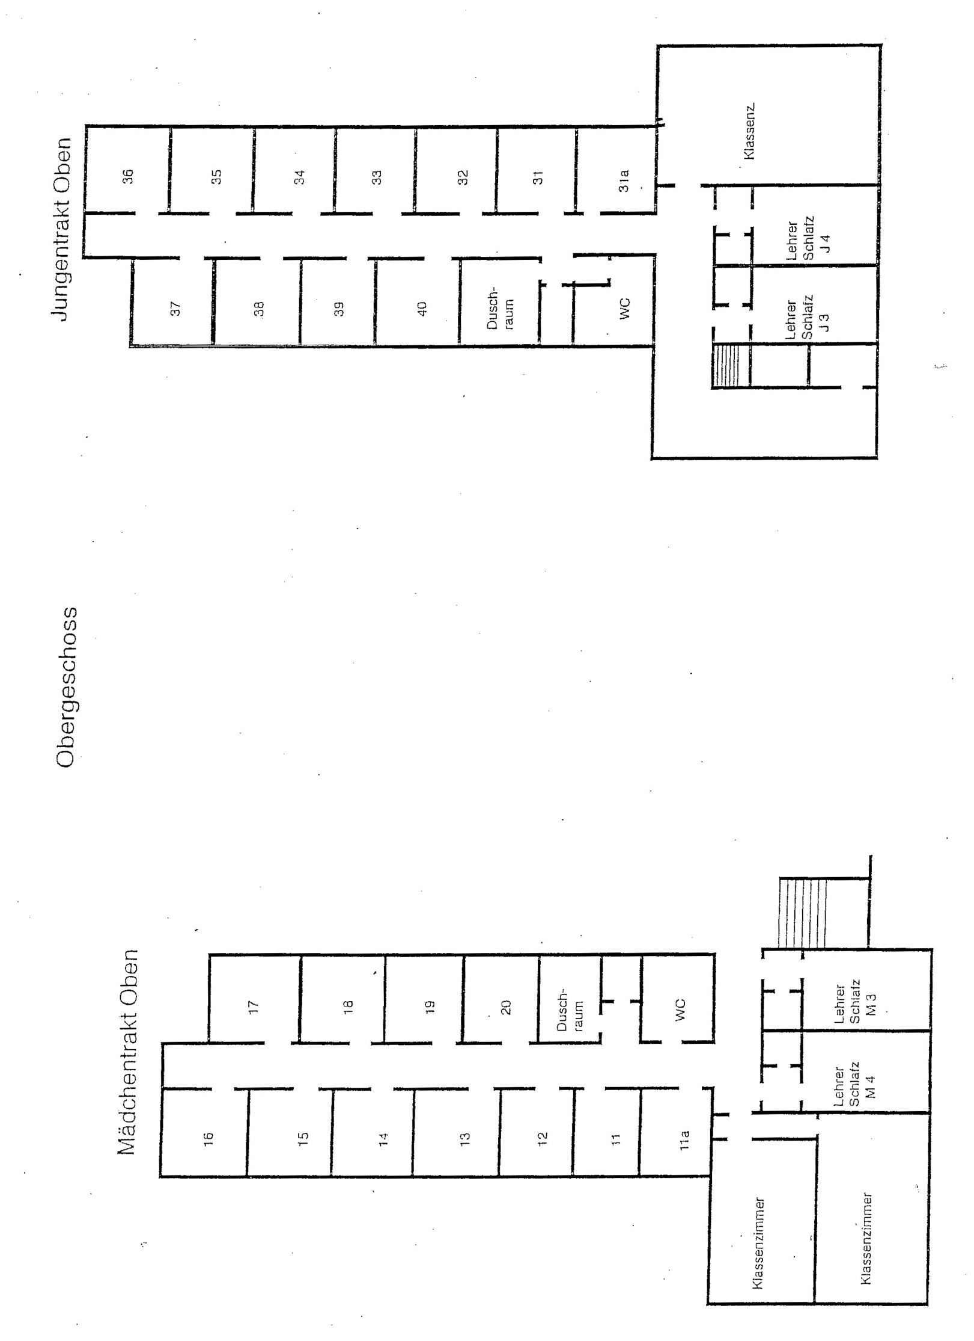
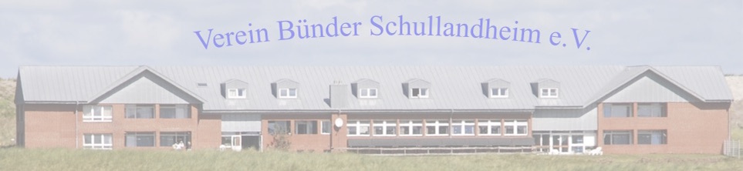

Hausordnung

1. Hausrecht, Weisungsbefugnis

Das Schullandheim mit allen seinen Einrichtungen steht im Besitz des VEREIN BÜNDER SCHULLANDHEIM E.V.. Nach der Satzung wird der Verein durch den geschäftsführenden Vorstand (GV), bestehend aus dem Vorsitzenden, der Geschäftsführerin, dem stellvertretenden Geschäftsführer, dem Schatzmeister, dem Schriftführer und dem Technischen Leiter, nach innen und außen vertreten. Die Mitglieder des GV üben das Hausrecht im Heim aus. Der GV behält sich vor, der jeweiligen Situation entsprechend den Hausmeistern oder den Aufenthaltsleiter zu bitten, das Hausrecht auszuüben, wenn dies geboten erscheint. Nur Mitglieder des GV sind gegenüber dem im Heim angestellten Personal weisungsbefugt.

2. Unterbringung

- Die Unterbringung der Kinder erfolgt in Vierbett-Zimmern in Jungen- und Mädchentrakten. Grundsätzlich ist eine Unterbringung von Mädchen im Jungentrakt und umgekehrt nicht gestattet. Über Ausnahmen, die sich nur aus der Belegungszahl ergeben können, entscheidet der Aufenthaltsleiter nach Rücksprache mit dem Vorsitzenden. Dem Hausmeister ist rechtzeitig Mitteilung zu machen.

- Für die Unterbringung der Aufsichtskräfte stehen zehn Doppelzimmer zur Verfügung. Sollten mehr als zehn Aufsichtskräfte teilnehmen, müssen die Doppelzimmer von zwei Aufsichtskräften geteilt werden. Bettwäsche wird vom Heim gestellt.

- Für die begleitenden Küchenhelfer stehen nach Bedarf Doppel- und Einzelzimmer zur Verfügung. Bettwäsche wird vom Heim gestellt.

- Das Dienstzimmer (Lehrerzimmer) steht ausschließlich den Aufsichtskräften und den Vorstandsmitgliedern bei deren Besuchen zur Verfügung. Kleinkinder sollen sich hier nicht aufhalten, es sei denn, dass alle Beteiligten zustimmen. Gleiches gilt für den Aufenthaltsraum der Küchenhelfer im Wirtschaftstrakt.

- Der Zutritt zum Wirtschaftstrakt und zur Küche, insbesondere zum Wohntrakt der Küchenhelfer, ist außer dem Personal und den Küchenhelfern niemandem gestattet.

3. Aufgabenbereiche

- Der Aufenthaltsleiter ist gemeinsam mit den begleitenden Aufsichtskräften für die gesamte Betreuung der Kinder verantwortlich und sorgt für die Einhaltung der Hausordnung seitens der Kinder (siehe Heim- und Zimmerordnung für Kinder). Ihm obliegt die Organisation des gesamten Aufenthaltes, und er führt in Absprache mit dem Vorstand die Abrechnung des Aufenthaltes durch. Vereinbarungen und Absprachen mit dem Personal bezüglich der Organisation und des Ablaufes des Aufenthaltes sollten nur durch den Aufenthaltsleiter erfolgen, damit ein einheitlicher Informationsstand gewährleistet ist. Er weist alle Aufsichtskräfte auf die von der Kurverwaltung und anderen Behörden herausgegebenen Hinweise und Anweisungen hin und sorgt für deren Einhaltung (Sammelmappe liegt im Lehrerzimmer).

- Dem Hausmeister obliegt die technische Funktionsfähigkeit des Heimes innen und außen, die Wartung und Pflege aller Anlagen, die Behebung von Schäden und die Sauberhaltung des Heimes.

- Der Koch ist verantwortlich für die Bereitstellung von drei Mahlzeiten am Tage. Der Zeitpunkt der Mahlzeiten wird zwischen der Küche und dem Aufenthaltsleiter geregelt. Abweichungen von den vereinbarten Zeiten aus Gründen der Programmgestaltung sind möglich, sollen aber rechtzeitig abgesprochen werden. Auf Wunsch werden den Erwachsenen ein zweites Frühstück und ein abendlicher Imbiss im Rahmen der Heimverpflegung zur Verfügung gestellt.

- Der Koch und der Hausmeister erläutern den ehrenamtlich tätigen begleitenden Küchenhelfern ihre Tätigkeiten und Aufgaben. Längere Abwesenheit aus dienstlichen oder anderen Gründen trägt das Personal in eine im Büro aushängende Liste ein.

4. Telefon, Computer und Internet

Das Telefon im Lehrerzimmer ist ein Diensttelefon. Es dient in erster Linie Gesprächen, die für die Durchführung des Aufenthalts relevant sind. Private Gespräche sollten vermieden werden. Der Computer ist ein Dienstcomputer. Er ist nicht für private Zwecke, Spiele vorgesehen. Er darf nur von den Betreuern des Aufenthalts genutzt werden. Das WLAN ist ebenfalls nur für die Nutzung durch die Betreuer und erwachsener Gäste vorgesehen. Schülerinnen und Schüler sollen während Schulaufenthalten nicht die Zugangsdaten zum WLAN erhalten.

5. Geräteausgabe

Der Hausmeister regelt im Einvernehmen mit dem Aufenthaltsleiter die Herausgabe von Medien, Spielen und Sportgeräten.

6. Schäden

Zu Beginn des Aufenthaltes und vor der Abreise besichtigen der Hausmeister und der Aufenthaltsleiter gemeinsam das gesamte Haus und stellen Mängel und Schäden fest, damit allen Beteiligten die Feststellung neuer Schäden ermöglicht wird.
Alle während des Aufenthaltes entstandenen Schäden sollen dem Hausmeister bis 10.00 Uhr gemeldet bzw. in die im Büro ausliegende Kladde eingetragen werden, damit sie noch am gleichen Tage behoben werden können oder ggf. deren Reparatur veranlasst werden kann.
Die verursachten Schäden sind schriftlich in einer Schadensmeldung (Formulare im Büro) festzuhalten, damit eine Schadensregulierung erfolgen kann. Rechnungsadressen können wahlweise der Verursacher oder die Schule sein. Gleichermaßen ist bei Abhandenkommen vereinseigenen Inventars zu verfahren.

7. Öffnen und Schließen des Heimes

Der Aufenthaltsleiter ist für das Öffnen und Schließen des Heims verantwortlich. Die Haupteingangstüren sollen in der Regel zwischen 21.00 Uhr und 7.00 Uhr für die Kinder verschlossen sein. Wir bitten, bei längerer Abwesenheit auch das Büro verschlossen zu halten.

8. Gäste

Aufsichtskräfte können ihre Ehepartner und Kinder bis zu 16 Jahren als Gäste ins Heim mitbringen. Dieses kann gegen Bezahlung entweder für die Gesamtdauer oder nur einen Teil des Aufenthaltes geschehen. Alle anderen Personen dürfen nur mit Genehmigung des Vorsitzenden im Heim weilen.
9. Krankheit, Unfälle

Bei Krankheitsfällen im Zweifelsfall immer den Arzt benachrichtigen. Die Heimapotheke stellt zwar Mittel für leichtere Erkrankungen bereit, kann aber keine ärztliche Hilfe ersetzen. Bei Unfällen bitte in jedem Falle den Arzt benachrichtigen und eine Unfallmeldung machen (Formulare sind im Heim vorhanden). Bei Krankentransporten ist der Eigenanteil pro Fahrt zu beachten.

10. Sauberkeit, Dienste

Während des Aufenthaltes halten die Kinder ihre Zimmer selber sauber (siehe Heim- und Zimmerordnung). Das entbindet die Aufsichten jedoch nicht von einer Kontrolle. Ebenso fegen sie nach jeder Mahlzeit den Speisesaal (1 Tisch mit 8 Schülern) und den Tischtennis- und Spielkeller einmal täglich.
Bei den Mahlzeiten verrichten die Kinder folgende Dienste: Decken und Abräumen der Tische (1 Schüler pro Tisch), Spüldienst (1 Tisch mit 8 Schülern). Bitte beachten Sie die Hinweise der Küche. Die begleitenden Küchenhelfer reinigen ihre Zimmer selbst und führen auch die Endreinigung durch.
Die Aufsichtskräfte eintrichten vor Ort einen Betrag von 15 Euro für die Endreinigung ihrer Apartments.
Der Rest des Gebäudes (Korridore, Duschen, Toiletten, Treppenhäuser etc.) werden von den Hausmeister gereinigt. Am Ende des Aufenthaltes wird das gesamte Gebäude unter Anleitung und Mitwirkung des Hausmeisters gesäubert. Hierbei helfen nach Absprache mit dem Aufenthaltsleiter die Kinder unter Aufsicht mit.
Nach Beendigung der Grundreinigung erfolgt der gemeinsame Durchgang des Aufenthaltsleiters und des Hausmeisters (siehe Punkt 6 der Hausordnung).

11. Heim- und Zimmerordnung

Auf die beiliegende Heim- und Zimmerordnung wird hingewiesen. Sie soll den Kindern bekanntgegeben werden. Wir stellen es anheim, ob die Zustimmung der Eltern als erforderlich angesehen wird.

Für den Vorstand

gez. Marc Wiese
-Vorsitzender-

Bünde, im März 2025

Schifffahrt und Inselbahn Wangerooge
Hinweise für Gruppenreisende

Liebe Gruppenleiterinnen und Gruppenleiter,
um die Fährüberfahrt für Ihre Gruppen und die individuellen Fahrgäste möglichst angenehm zu gestalten, bitten wir um folgende Verhaltensregeln:
- Beim Aufgang an bzw. Abgang von Bord: gehen Sie bitte ohne zu drängeln.
- Laufen oder Rennen an Bord ist aufgrund der Verletzungsgefahr zu vermeiden.
- Füttern Sie bitte keine Möwen.
- Entsorgen Sie bitte den Müll in die entsprechenden Behältnisse.
- Ziehen Sie bitte die Gardinen nicht vor die Fenster.
- Es ist verboten, auf Tische, Bänke oder die Reling zu klettern.
- Bitte lassen Sie die Kinder während der An- und Abreise nicht unbeaufsichtigt.

Kopiervorlagen

↵ Erklärung der Erziehungsberechtigten

↵Informationen „Was ist mitzubringen?“

↵Heim- und Zimmerordnung

↵Putzen und Packen

↵ Helferinnen und Helfer im Bünder Schullandheim

Erklärung der Erziehungsberechtigten für die
Wangerooge-Fahrt

- Der Aufenthalt im Schullandheim während der Schulzeit gilt als Unterricht in besonderer Form.
- Ich verpflichte mich, meine Tochter/meinen Sohn innerhalb von 24 Stunden aus dem Schullandheim abzuholen, falls das aus Gründen der Disziplin oder aus gesundheitlichen Gründen notwendig werden sollte. Falls ich nicht selbst kommen kann, bin ich damit einverstanden, dass mein Kind auf meine Kosten zu mir gebracht wird.
- Rauchen und Alkoholgenuss sind den Kindern strengstens untersagt. Verstöße dagegen führen zum sofortigen Ausschluss von der Fahrt.
- Mir ist bekannt, dass ich bei mutwillig angerichteten Schäden haftbar gemacht werden kann.
- Ich bin damit einverstanden, dass mein Kind bei eigenverantwortlichen Unternehmungen (z.B. bei Erkundungsprojekten oder in der Freizeit) in Kleingruppen (mindestens zu dritt) ohne unmittelbare Aufsicht von Lehrkräften sein darf.
- Mein Kind darf unter Aufsicht am Baden teilnehmen. ❐ ja ❐ nein
- Mein Kind darf an einer Kutterfahrt teilnehmen. ❐ ja ❐ nein
- Mein Kind ist frei von ansteckenden Krankheiten. Wer an einer ansteckenden Krankheit erkrankt ist oder an einer ansteckenden Krankheit erkrankte Angehörige im Haushalt hat, kann am Heimaufenthalt nicht teilnehmen. Fragen Sie in Zweifelsfällen bitte Ihren Hausarzt.

- Mein Kind ist krankenversichert bei: ...

- Mein Kind ist allergisch gegen: ...

- Mein Kind muss regelmäßig folgende Medikamente einnehmen: ...

- Mein Kind hat eine Tetanusimpfung erhalten. ❐ ja ❐ nein Wenn ja, wann? ...
- Fotoapparate, Schmuck u.ä. werden auf eigene Gefahr mitgenommen. Bei Verlust oder Beschädigung werden von der Schule keine Kosten übernommen.
- Pro Zimmer ist eine Bluetooth Box oder ähnliches erlaubt. Das Benutzen von Kopfhörern ist selbstverständlich erlaubt; schadet aber dem Gehör.
- Der/die Klassenlehrer/in übernimmt die Taschengeldverwaltung. Es wird in kleinen Beträgen in regelmäßigen Abständen ausgezahlt.
- Aufenthaltskosten können bei vorzeitiger Abreise nicht erstattet werden.

******

Teilnahmeerklärung

Ich habe die o.a. Bemerkungen zur Kenntnis genommen, die notwendigen Angaben gemacht und bin mit der

Teilnahme meiner Tochter/meines Sohnes:..........................................................................,Klasse:..........
unter den genannten Bedingungen einverstanden. Ich werde meine Tochter/meinen Sohn entsprechend unterweisen.

Personalien des gesetzlichen Vertreters:

Name: ...

Vorname: ...

Telefon: ...

Datum und Unterschrift des Erziehungsberechtigten: ...

Informationen zum Wangeroogeaufenthalt der Klassen

Was ist mitzubringen?

1 | Koffer oder Reisetasche mit Namensschildern und farbigen Kennzeichnungsstreifen
1 | Handgepäck mit Reiseverpflegung, Brotdose und Leinentasche
1 | Bettbezug für die Bettdecke
1 | Bettlaken oder Spannbetttuch
1 | Kopfkissenbezug 80 x80
 | Handtücher
 | Creme oder Fettstift für die Lippen
 | Badezeug, evtl. Fön, Wäscheklammern
 | wind- und regenfeste Oberbekleidung
 | Gummistiefel
 | Schal, Mütze, Handschuhe
 | Trainingsanzug, Turnschuhe
 | Unterwäsche, Nachtwäsche, Taschentücher, Strümpfe, Hausschuhe (keine Holzclogs!)
1 | Vorhängeschloss mit Ersatzschlüssel (kein Schnappschloss)
 | Brustbeutel
 | etwas Heftpflaster, evtl. Spezialmedikamente (möglichst beim Lehrer anmelden)
1 | Krankenversicherungskarte
 | Briefmarken
 | Taschengeld (maximal € in kleinen Scheinen und Hartgeld)

Für Unterricht und Freizeit:
DIN A 4-Hefter mit linierten Blättern, Ringbuch oder Block mit karierten Blättern, Schreibzeug, Anspitzer, Radiergummi, Farbstifte. Farbkasten, Lineal, Geodreieck, Schere, Klebstoff, etwas Nähzeug, evtl. Fotoapparat, evtl. CD’s für die Disco, Spiele zur Unterhaltung, Lesestoff, für Tischtennisspieler: Schläger und Bälle, evtl. Drachen.

Hinweise:
- Pakete und Päckchen sollen nicht geschickt werden. außer: für Geburtstagskinder 1 Päckchen.
- Eine Haftung für Geld, Wertgegenstände wird nicht übernommen.
- Schicken Sie bitte Ihr Kind möglichst vorher zum Zahnarzt!

V e r e i n B ü n d e r S c h u l l a n d h e i m e. V.

H e i m - u n d Z i m m e r o r d n u n g

Das Zusammenleben in einer großen Gemeinschaft bedeutet für viele von euch eine große Umstellung. Zum Zusammenleben sind vor allem nötig:
- Toleranz und Rücksichtnahme
- Hinhören auf die Weisungen eurer Lehrerinnen und Lehrer
und auf die Meinungen eurer Gruppenmitglieder
- Gegenseitige Hilfeleistungen
- Schonung des Heims und seiner Einrichtungen

Die nachfolgenden Regeln sollen zu einem geordneten Miteinander beitragen. Beachtet und befolgt sie bitte!

- Beachtet die Weisungen der Lehrer und Aufsichten. Sie werden euch den Tagesablauf mitteilen und erklären und euch sagen, wann und in welchen Bereichen des Heimgeländes ihr euch frei bewegen könnt.

- Das Betreten der eingezäunten Weideflächen, der Bahngeleise und insbesondere der eingezäunten Dünen ist nicht gestattet. Ebenso bitten wir euch, die Grasflächen um das Heim herum nicht zu betreten. Strandhafer und Grasbewuchs bieten einen natürlichen Schutz vor Zerstörungen durch Wasser und Wind. Dies ist für den Erhalt der Insel lebenswichtig.

- Ihr seid für die Sauberkeit in euren Zimmern selbst verantwortlich (aufräumen, fegen, Papierkörbe entleeren; Waschbecken, Ablage und Spiegel sauber halten). Ebenso ist eure Mithilfe beim Tischdienst im Speisesaal, beim Spüldienst und bei der allgemeinen Hausreinigung notwendig. Wir bitten euch im Interesse aller Heimbenutzer, diese Dinge sorgfältig und gewissenhaft auszuführen.

- Bitte schont das Mobiliar und die sanitären Einrichtungen. Verkritzelt keine Wände und beklebt sie nicht mit Postern oder Bildern. Wir müssen euch und eure Eltern für Schäden haftbar machen, die ihr verursacht habt. Meldet bitte alle Schäden sofort dem Hausmeister.

- Wir empfehlen euch, Geld und Schrankschlüssel in den bewährten Brustbeuteln aufzuheben. Bittet eure Betreuer, größere Geldbeträge und Ersatzschlüssel für euch aufzubewahren. Nehmt keine Wertsachen mit ins Heim. Der Verein Bünder Schullandheim e.V. übernimmt keinerlei Haftung bei Verlust oder Beschädigung durch andere.

- Alkoholgenuss und Rauchen sind nicht gestattet. Sie gelten als strenger Verstoß gegen die
Heimordnung.

- Auf dem Heimgelände und im Gebäude ist das Fahren mit Inlineskates, Skateboarden etc. untersagt. Für etwaige Unfälle bei Zuwiderhandlung übernimmt der Verein keinerlei Haftung. Für das Befahren der Straßen und Gehwege gelten die Vorschriften der Straßenverkehrsordnung.

Besprecht diese Heimordnung mit euren Eltern und nehmt sie mit nach Wangerooge!
Packen und Putzen
Putzen und Packen - so wird‘s gemacht

Kofferausgabe und Kofferpacken
- Wasch-, Bett- und Nachtzeug werden noch gebraucht
- Kleidung für die Rückfahrt - diese Sachen nicht einpacken!!
- Stiefel und Schuhe aus den Regalen entfernen
- noch Gegenstände im Trockenkeller??
- gepackte Koffer in die Klassenräume stellen
Kinderzimmer reinigen
Die Lehrkräfte führen Aufsicht und unterstützen die Kinder.
- Putzmaterialien werden von unseren Hausmeistern ausgegeben.
- Schrank, Tische und Stühle einsprühen und mit Tuch trocken wischen
- auf dem Schrank mit feuchtem Lappen wischen
- die Waschbecken mit Scheuerpulver reinigen auch von unten abwischen
- ebenso Spiegelablage und Spiegel abwischen, ohne Streifen
- den Fußboden auch unter den Betten gründlich fegen. Mit einer Lampe kontrollieren.
- Alle warten so lange bis die Lehrkraft das Zimmer abgenommen hat.
Müll entsorgen
- leere Flaschen in den Behälter am Eingang Jungenseite oder mitnehmen
- Papierkörbe entleeren und reinigen, mit feuchtem Lappen auswischen
Fußboden
- gründlich fegen, insbesondere unter den Betten. Mit einer Taschenlampe kontrollieren.
Speisesaal
- Tische gründlich abwischen
- Krümel von den Stühlen entfernen
- gründlich ausfegen
Tischtennis- und Trockenkeller
- gründlich ausfegen
Schuhschleusen
- Regale gründlich abfegen
- Fußmatten ausklopfen
- Fußboden gründlich ausfegen
Klassenräume
- Tische abwischen und seitlich an der Wand stapeln (Tischplatte auf Tischplatte)
- Stühle stapeln
- gründlich ausfegen

Helferinnen und Helfer im Bünder Schullandheim

Unser Schullandheim auf Wangerooge hat über Jahrzehnte den Kindern u.a. nur deshalb einen so preisgünstigen Aufenthalt ermöglichen können, weil es immer Idealisten und begeisterte Helferinnen und Helfer gegeben hat, die ihre Kraft in den Dienst dieser guten Sache gestellt haben.

Wir freuen uns darüber, dass auch Sie bereit sind, für die Dauer eines Aufenthaltes mit nach Wangerooge zu fahren. Der Aufenthalt Ihres Kindes ist dafür kostenfrei. Die Unterbringung im Heim erfolgt in Einzelzimmern (Bettwäsche wird gestellt). Die Arbeitszeit richtet sich nach dem Versorgungsablauf der Kinder. Freistunden am Vor- und Nachmittag sind eingeplant, so dass Sie genau wie die Kinder den Erholungswert eines Seeaufenthaltes erfahren können.
Hilfe ist in der Küche bei der Essensausgabe, beim Abwaschen (etwa fünf Stunden täglich) und bei einer eventuellen Zwischenreinigung, der Endreinigung des Küchentraktes erforderlich. Am Tag vor der Abreise wischen die Helfer den Speisesaal (zusammen etwa drei Stunden pro Aufenthalt). Das Küchen- und Hauspersonal wird Ihnen Ihre Unterkünfte zeigen und Sie über die zu verrichtenden Arbeiten informieren.

Lassen Sie uns noch einen Wunsch äußern, der zum Gelingen des Aufenthaltes beitragen soll: Nehmen Sie bitte die Ein- und Aufteilungen so hin, wie sie sich ergeben! Es gibt keine guten und schlechten oder angenehmen und unangenehmen Arbeiten, sondern nur solche, die dem Wohle aller Kinder dienen.
Wenn jeder dort zupackt, wo Hilfe nötig ist, dann werden Aufenthalt und Gemeinschaft Ihnen in guter Erinnerung bleiben.
Laut Hausordnung reinigen Helfer/innen die von ihnen bewohnten Apartments selber! Dazu gehören:
- einmal während des Aufenthaltes das Fenster putzen, um Sand und vor allem Salz zu entfernen,
- vor der Abreise das Apartment gründlich säubern (Mülleimer leeren, Waschbecken reinigen, durchsaugen),
- vor der Abreise Badezimmer und Aufenthaltsraum reinigen.

Mit freundlichen Grüßen

Der Vorstand

Vorsitzender: | Geschäftsführerin: | Schatzmeister: | Schriftführer: | Technischer Leiter:
Marc Wiese | Dominik Grefe | Thorsten Kröger | Jan Dominik Sturhahn | Jens Kröger
Leisniger Str. 25 | Altemeierweg 5 | Holzhauser Str. 29 | Im Heidsiek 80 | Lange Str. 34
32257 Bünde | 32257 Bünde | 32257 Bünde | 32052 Herford | 32257 Bünde
Tel.: 05223-8778230 | Tel.: 0176 22816203 | Tel.: 05223-7926658 | Tel.: 0171/9331991 | Tel.: 05223-60950
Fax: 05223-1836611 |  | Fax: 05223-7926657 |  | Fax: 05223-960134

Internet: http://www.schullandheim.buende.de
Bankverbindung: Sparkasse Herford (IBAN: DE41 4945 0120 0210 0268 78) (BIC: WLAHDE44XXX)

